1. PHẦN 1 (1Đ)

- CẤU HÌNH ĐỊNH DANH TÀI KHOẢN GIT

- ĐĂNG KÝ TÀI KHOẢN GITLAB HOẶC GITHUB ĐỂ THỰC HÀNH

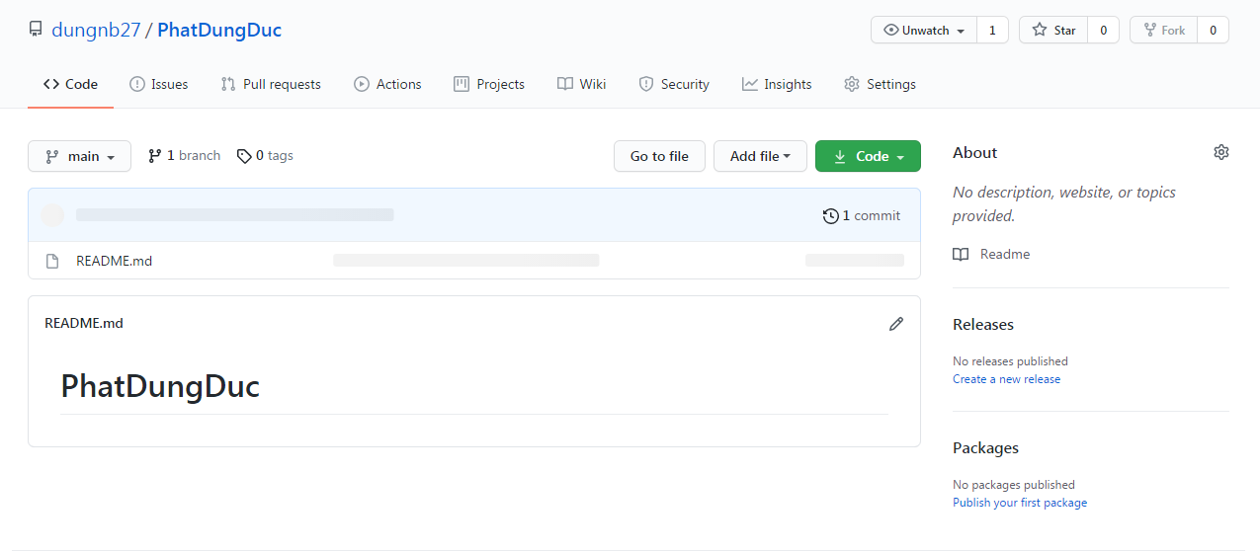 + TẠO REPO

Đăng ký tài khoản và tạo repo

+ THÊM THÀNH VIÊN VÀ VAI TRÒ

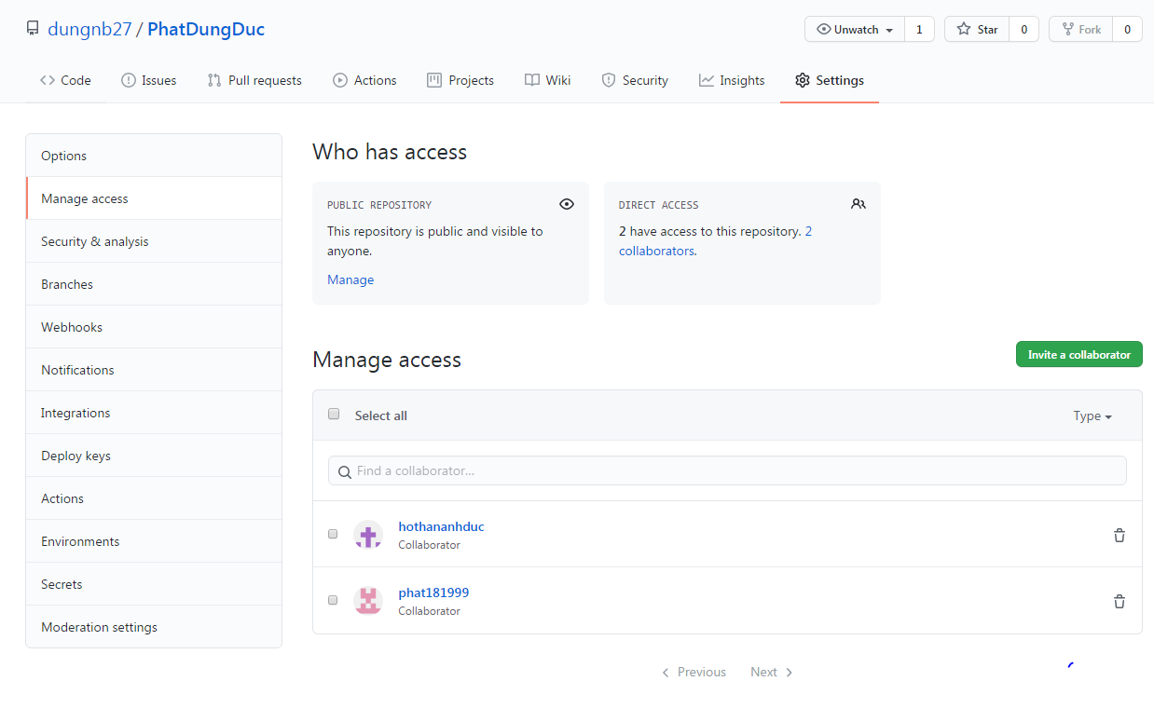

Thêm thành viên vào repo

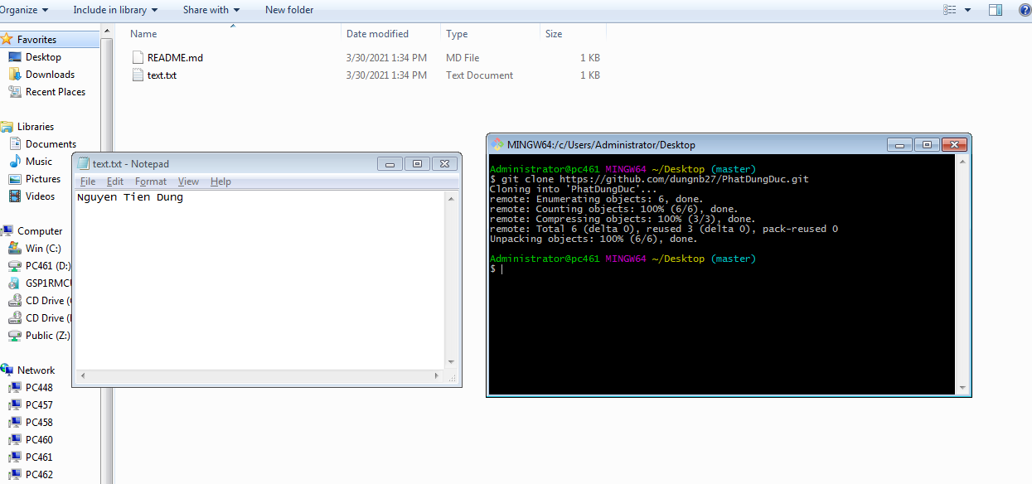+ CLONE DỰ ÁN

Clone dự án về máy thành viên

2. PHẦN 2 (5Đ): XEM THÊM HƯỚNG DẪN TRONG FILE LAB3-GIT

- THỰC HÀNH TẤT CẢ CÁC NỘI DUNG TRONG FILE GIT-CHEAT-SHEET

+ CÀI ĐẶT THÀNH CÔNG CÔNG CỤ P4MERGE ĐỂ GIẢI QUYẾT XUNG ĐỘT MÃ NGUỒN

+ CÀI ĐẶT THÀNH CÔNG TEAMPLATE ĐỂ COMMIT

+ ...VV CÁC NỘI DUNG CÒN LẠI TRONG GIT-CHEAT-SHEET

Xóa file text.txt



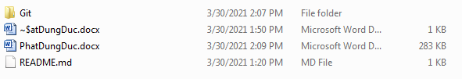

Xóa file trong bộ nhớ đệm, nhưng file vẫn còn trên kho lưu trữ

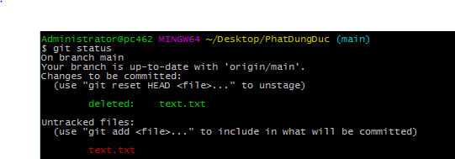

Sửa tên file text.txt thành text2.txt



Lịch sử chỉnh sửa

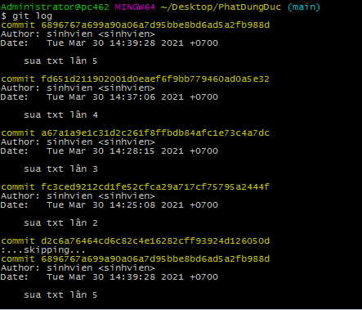

Lịch sử chỉnh sửa file text.txt

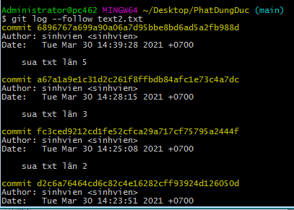

Xem lịch sử thay đổi của file

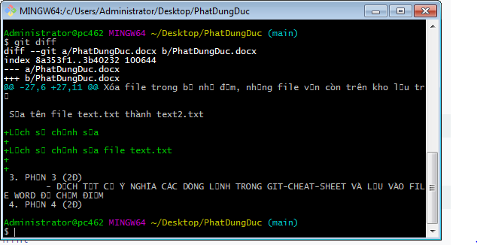

3. PHẦN 3 (2Đ)

- DỊCH TẤT CẢ Ý NGHĨA CÁC DÒNG LỆNH TRONG GIT-CHEAT-SHEET VÀ LƯU VÀO FILE WORD ĐỂ CHẤM ĐIỂM

4. PHẦN 4 (2Đ)

- CÀI ĐẶT SSH KEY